Presseinformation

Das richtige Licht – nicht nur zur Ouvertüre
Zumtobel beleuchtet das neue Festspielhaus in Erl

In direkter Nachbarschaft des Passionsspielhauses in Erl rückt seit Baubeginn im Oktober 2010 ein zweites imposantes Bauwerk in das Blickfeld der Besucher. Für das neue Gebäude der Tiroler Festspiele Erl entwickelte Zumtobel ein nachhaltiges Leuchtenkonzept. Dieses ermöglicht eine individuelle Flexibilität für eine harmonische Beleuchtung bei gleichzeitiger Effizienz und minimaler Wartung. Am 26. Dezember 2012 wurde das zweite Opernhaus in Erl feierlich eröffnet.

Dornbirn, März 2013 – Mit dem Neubau gewinnen die Tiroler Festspiele Erl nicht nur ein zweites Gebäude, sondern vor allem eine zusätzliche Bühne, mit der die bislang einzige Saison im Sommer künftig um eine im Winter erweitert wird. Zumtobel überzeugte mit einer durchdachten, maßgeschneiderten Beleuchtungslösung, die für den klangvollen Charakter und die ausgefallene Architektur des Festspielhauses gleichermaßen eintritt. Der Entwurf stammt von dem renommierten Architektenteam Delugan Meissl, das gemeinsam mit Zumtobel bereits das preisgekrönte Strahlersystem Iyon entwickelt hat. Die klare Architektursprache des neu erbauten Festspielhauses respektiert zum einen die Baukunst des bestehenden Passionsspielhauses von 1957, und nutzt zum anderen auf besondere Weise die landschaftliche Umgebung. Im Sommer verschmilzt es dank seiner dunklen Fassade mit der bewaldeten Tiroler Bergkulisse und rückt diskret in den Hintergrund. Im Winter hingegen, wenn das helle Passionsspielhaus mit der verschneiten Natur eine Einheit bildet, präsentiert sich der dunkle Neubau selbstbewusst seinen Gästen.

Innovationskraft für Harmonie und Sicherheit
Für das Festspielhaus mit einer absoluten Nutzfläche von 7.000 Quadratmetern und über 862 Sitzplätzen entwickelte Zumtobel ein ganzheitliches, innovatives Leuchtenkonzept, das sich nach den Vorgaben des Bauherren in die außergewöhnliche Gebäudeform integriert. Die markante Akzentuierung der keilförmigen Nischen an den Seitenwänden des großen Saals betont eindrucksvoll die Raumstruktur. Für das festliche Raumgefühl und eine entsprechende Lichtstimmung installierte Zumtobel LED-Sonderleuchten mit einer homogenen Abstrahlcharakteristik. Für eine optimale Entblendung der Lichtquellen sind die Leuchten in der Decke um 50 mm versenkt. Über eine DALI-Lichtsteuerung lässt sich die Raumbeleuchtung der Situation entsprechend, individuell an das jeweils gewünschte Szenario anpassen. Rund 400 LED-Strahler von Zumtobel erleuchten das Innere des Festspielhauses in eine festliche Stimmung, in einem passenden Ambiente zum Empfang, zur Vorstellung sowie zur Pause. Außerhalb der Vorstellungen liefert die Beleuchtungslösung für Arbeiten im Neubau zudem eine ideale Allgemeinbeleuchtung. Für die Wandbeleuchtung und brillante Akzentuierung der Kunstexponate im Foyer kommt der LED-Strahler Iyon zum Einsatz. Die Leuchte integriert sich dank ihrer zeitlosen und kompakten Form mit der samtmatten Oberfläche unauffällig in das Raumkonzept.

„Die Wahl des richtigen Lichts ist grundlegend für den harmonischen Grundton unseres Hauses. Dank der Lösungsansätze von Zumtobel verfügen wir in unserem modernen Festspielhaus über eine perfekt abgestimmte Lichtlösung, die all unsere Wünsche ineinander vereint. Das System ist für uns ein langfristiges Beleuchtungskonzept für viele spannende Inszenierungen.“, so Prof. Dr. Gustav Kuhn, Geschäftsführer der Festspiele Erl. Mit der Beleuchtungslösung von Zumtobel verfügen die Tiroler Festspiele Erl in ihrem Zweithaus nun über ein stabiles Lichtkonzept auf dem neuesten Stand der Technik. Die nachhaltige und energieeffiziente Lösung ist dank ihrer Langlebigkeit zudem nahezu wartungsfrei.

In unmittelbarer Nähe des neuen Festspielhauses entstand außerdem ein zweigeschossiges, privates Wohngebäude für den Präsidenten der Tiroler Festspiele und großen Musikliebhaber Dr. Hans Peter Haselsteiner. Die System-Holz-Konstruktion wurde als Premierenhaus konzipiert, in dem künftig sämtliche Erstaufführungen gefeiert werden. Der große Veranstaltungssaal wird eindrucksvoll mit miniaturisierten LED-Lichtlinien von Zumtobel illuminiert. Die Zugänge zu sämtlichen Zimmern akzentuiert Zumtobel mit den unauffälligen LED-Minispots Supersystem. Für eine hochwertige und wohnliche Atmosphäre der Räume kommen die kompakten LED-Strahler Micros zum Einsatz, die durch Funktionalität und höchste Energieeffizienz überzeugen.

Zahlen und Fakten
Produkte | Kurzinfo
Cardan R1 40W VFL 930 weiß | Sonderausführung – deckenbündige Montage mit hintersetztem Reflektorsystem im Foyer des Festspielhauses
Cardan RI 40W  FL und SP 930 in  schwarz | Sonderauführung – wartbar von hinten im Großen Festspielsaal  Grundbeleuchtung im Großen Festspielsaal – über 16 – 18m
IYON SL S20W | Bildanstrahlung Foyer Festspielhaus
LED Downlight 17W Sonder | Einbaustrahler Sonder bei Kassa und Gardarobe Festspielhaus
LED Indirektlichtband Sonder | Hinterleuchtung der verschachtelten Wandverkleidung im Großen Festspielsaal
Supersystem LED 4 fach Einbau | Gangbeleuchtung Premierenhaus
Micros Q80 6/2,3W | Bad Beleuchtung Premierenhaus
Panos Infinity Q 140 25W LED | WC Beleuchtung Premierenhaus
LED Linie TALEXX  Sonder | Premierenhaus Indirektbeleuchtung im Veranstaltungssaal
Slotlight LED | Spiegelbeleuchtung und Treppenhaus Premierenhaus

Bildunterschriften:

(Photo Credits: Zumtobel)

Bild 1: Das neue Festspielhaus verschmilzt aufgrund der dunklen Fassade diskret mit der bewaldeten Bergkulisse, gleichwohl es sich dank der klaren Architektursprache und der festlichen Stimmung im Inneren selbstbewusst seinen Besuchern präsentiert.

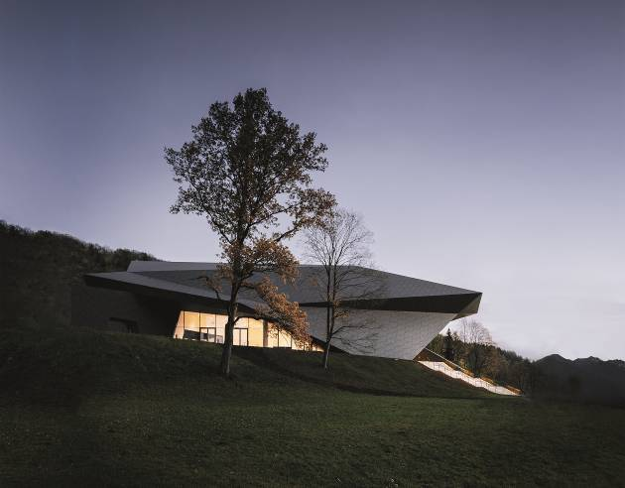

Bild 2: Das innovative Leuchtenkonzept von Zumtobel integriert sich in die außergewöhnliche Gebäudeform des Festspielhauses und liefert mithilfe einer DALI-Lichtsteuerung die richtige Lichtstimmung für unterschiedliche Situationen.

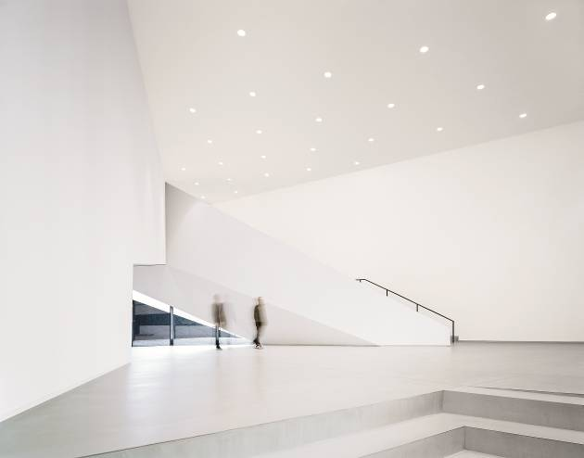

Projektinformation:
Bauherr Strabag, Lukas Lang GmbH
Architektur Delugan Meissl Associated Architects/Wien

Weitere Informationen:
Zumtobel Lighting GmbH
Nikolaus Johannson
Head of Brand Communication
Schweizer Strasse 30
A-6850 Dornbirn

Tel +43-5572-390-26427
Mobil +43-664-80892-3202
Email nikolaus.johannson@zumtobel.com

www.zumtobel.com

Über Zumtobel
Zumtobel ist international führender Anbieter ganzheitlicher Lichtlösungen, die das Zusammenspiel von Licht und Architektur erlebbar machen. Als Innovationsführer bietet der Leuchtenhersteller ein umfassendes Spektrum an hochwertigen Leuchten und Lichtsteuerungssystemen für die unterschiedlichsten Anwendungsbereiche der professionellen Gebäudebeleuchtung – darunter Büro- und Bildungseinrichtungen, Verkauf und Präsentation, Hotel und Wellness, Gesundheit und Pflege, Kunst und Kultur sowie Industrie und Technik. Zumtobel ist eine Marke der Zumtobel AG mit Konzernsitz in Dornbirn, Vorarlberg (Österreich).

Zumtobel. Das Licht.

